Trip journal lite

Trip Journal是一款讓使用者可以方便**記錄旅遊**時的體驗記錄軟體，它支援照片、影片跟文字三種記錄方式，讓你可以把當下的感受最大程度地保留下來。

參考網址：

http://app-island.com/app/2406/

更多自助旅遊app：

<http://app-island.com/app/5442/%E8%87%AA%E5%8A%A9%E6%97%85%E9%81%8A%E9%81%94%E4%BA%BA%E5%BF%85%E5%82%99%E3%80%81%E8%83%8C%E5%8C%85%E5%AE%A2%E7%9A%84%E6%9C%80%E6%84%9B%209%20%E6%AC%BE%E6%9C%80%E5%A4%9A%E6%97%85%E4%BA%BA%E4%BD%BF>...

樂齡行動導航



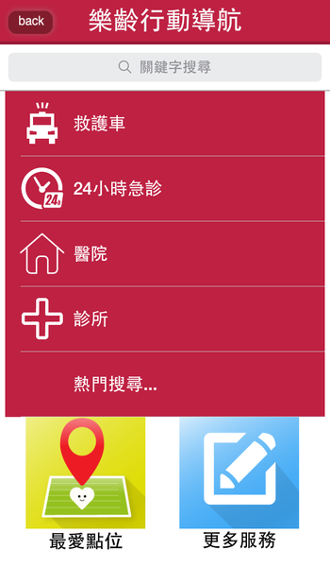

如果點選**關鍵字搜尋功能**，上方出現重要關鍵字供民眾快速得到結果，下方會彈出鍵盤方便使用者輸入文字，如使用者觸碰重要關鍵字部分，鍵盤將會收起(如上圖)，可看見所有重要關鍵字內容。

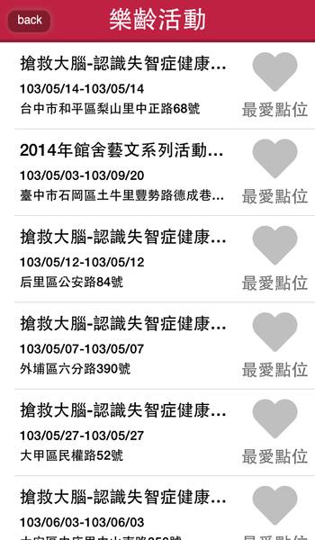

於APP首頁中，進入**樂齡活動功能**即可看見此畫面，主要呈現資料庫中所有的樂齡活動，並顯示活動名稱、活動時間及活動地點資訊，右邊最愛點位按鈕則是將點位資料加入最愛，以後可藉由最愛點位管理進入點位。

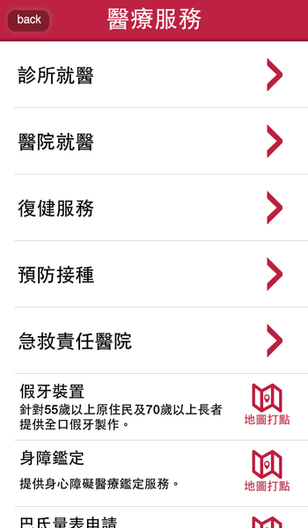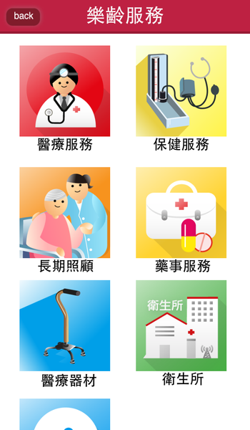

由APP首頁進入樂齡服務後，目前有七大類的服務各個服務內都有更多細項分類，七大類的下層使用列表呈現，如是箭頭為有更下層分類，如為地圖表示為是最下層，點下後會將該分類點位展示於地圖上。

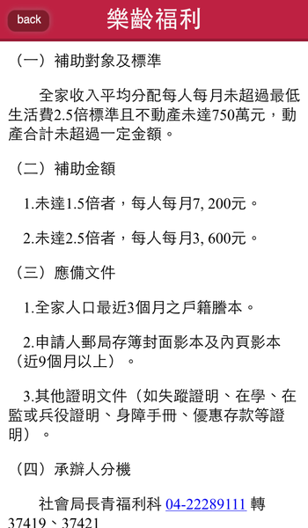

樂齡福利則呈現目前資料庫中的**福利訊息**，包含申請條件、福利內容、申請資料及承辦單位，提供民眾找尋自己適合的福利。

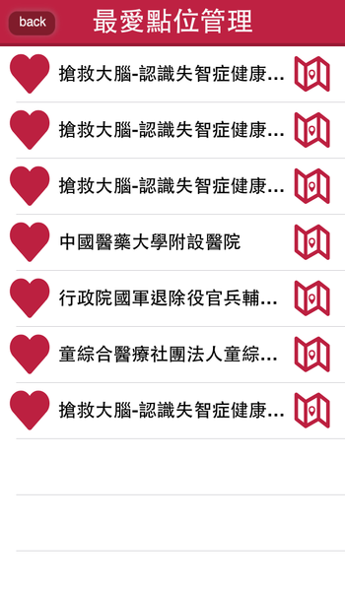

最愛點位管理功能提供先前已加入的最愛點位控制，可於此處移除不需要的最愛點位，或展示最愛點位位置及資訊。

參考網址：

<http://www.mobile01.com/topicdetail.php?f=627&t=3905872>